Hochschule #04 Similarity Check T U Graz

Plagiatsprüfung an der T U Graz
Autor:innen | Elisabeth Grün, Katharina Hohla
Veröffentlichung | November 2019
Lizenz | Lizenziert unter der Creative-Commons-Lizenz CC BY-SA 4.0
Der Similarity Check, oftmals auch als „Plagiatssoftware“ bezeichnet, unterstützt betreuende Personen bei ihrer Aufgabe, Plagiate in schriftlichen Arbeiten zu erkennen. Der Similarity Check ist ein Tool zur Erkennung von Textähnlichkeiten zwischen verglichenen Dokumenten und dient somit als Hilfestellung für die Plagiatsprüfung. Die Software nimmt einen Similarity Check vor und zeigt damit, ob beim überprüften Dokument Textübereinstimmungen mit verglichenen Dokumenten vorliegen. Der Prüfbericht des Similarity Check muss in der Folge immer von der betreuenden Person geprüft und bewertet werden.
Studierende, Lehrende und Forschende sind der wissenschaftlichen Redlichkeit - und Integrität verpflichtet, siehe - dazu die Richtlinie zur Sicherung guter wissenschaftlicher Praxis der T U Graz.
Richtlinie zur Sicherung guter wissenschaftlicher Praxis

Wichtig: Definition „Plagiat“
Ein Plagiat liegt jedenfalls dann vor, wenn Texte, Inhalte oder Ideen übernommen und als eigene ausgegeben werden. Dies umfasst insbesondere die Aneignung und Verwendung von Textpassagen, Theorien, Hypothesen, Erkenntnissen oder Daten durch direkte, paraphrasierte oder übersetzte Übernahme ohne entsprechende Kenntlichmachung oder Zitierung der Quelle und der Urheberin oder des Urhebers. (§ 51 Absatz 2 Zeile 31 Universitätsgesetz)

Wichtig: Plagiat
lateinisch.: plagiarius = Menschenräuber
Der Begriff „Plagiat“ leitet sich vom lateinischen Wort „plagiarius“ ab, das „Menschenräuber“ bedeutet.

Wann ist eine Plagiatsprüfung vorzunehmen?

MUSS
Wissenschaftliche Arbeiten (Masterarbeiten, Diplomarbeiten und Dissertationen) sind zwingend einer Plagiatsprüfung zu unterziehen, die einen softwaregestützten Similarity Check beinhaltet (siehe Richtlinie zur Sicherung guter wissenschaftlicher Praxis). Der Similarity Check erfolgt ebenfalls im Wege des T U Graz TeachCenter im eigens dafür eingerichteten Similarity Check-Kurs, zu welchem nur Plagiatsbeauftragte automatisiert Zugriff haben.

KANN
Bei Bachelorarbeiten und anderen schriftlichen Arbeiten im Rahmen von Lehrveranstaltungen liegt es im Ermessen der betreuenden Person, ob eine Plagiatsprüfung erforderlich ist, die einen softwaregestützten Similarity Check beinhaltet. Dies ist den Studierenden jedenfalls im Voraus, z. B. in der Lehrveranstaltungsbeschreibung im T U GRAZonline oder an entsprechender Stelle im T U Graz TeachCenter, anzukündigen.
Tipp: Das Urheberrechtsgesetz schreibt vor, dass für die Verarbeitung von Werken (z. B. Weitergabe an Dritte) das explizite Einverständ - nis der:des Urheber:in eingeholt werden muss. Wenn Sie über einen Plagiatsdienst ein Dokument überprüfen wollen, dessen Autor:in nicht Sie selbst sind, müssen Sie deshalb das explizite Einverständnis der:des Autor:in (Urheber:in) einholen. Um das Einverständnis der Studierenden einzuholen, können Sie im T U Graz TeachCen - ter-Kurs für Ihre Lehrveranstaltung folgenden Passus verwenden: „Wenn Sie Ihre Arbeit hochladen, stimmen Sie ausdrücklich zu, dass Ihre Arbeit einer Plagiatsprüfung unterzogen wird.“
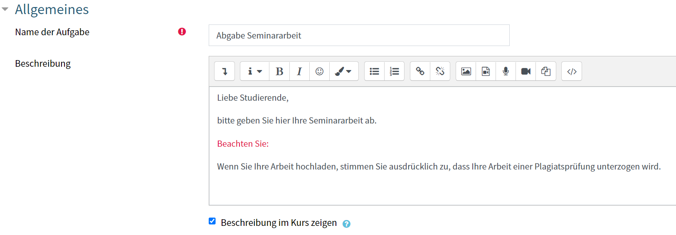

Welche Schwierigkeiten können sich beim Similarity Check potenziell ergeben?
Es gibt einige Möglichkeiten, wie die Studierenden den Similarity Check austricksen können. Mehr dazu finden Sie in den F A Q auf T U 4 U.

Was tun bei Plagiatsverdacht?
Informationen dazu finden Sie in den F A Q auf T U 4 U.
Seite zur Plagiatsprüfung

Was können Lehrende beitragen, um Plagiate zu verhindern?
Die wichtigsten Maßnahmen zur Verhinderung von Plagiaten sind eine intensive Betreuung der Studierenden, das Schaffen von entsprechendem Bewusstsein bei den Studierenden und die Vermittlung von Kompetenzen in wissenschaftlichem Arbeiten und der Anwendung wissenschaftlicher Techniken. Weisen Sie Studierende in Lehrveranstaltungen auf die gute wissenschaftliche Praxis hin und informieren Sie sie über die Konsequenzen von Plagiaten!

Steckbrief zum Similarity Check

Wo?
Die Überprüfung findet über das T U Graz TeachCenter statt.

Welche Vergleichsdatenbank nutzt die Software?
Die Software durchforstet das Web, öffentlich zugängliche Datenbanken und auch einige kostenpflichtige, subskriptionspflichtige Datenbanken. Der von der T U Graz verwendete Plagiatsdienst Turnitin verfügt über eine große Vergleichsdatenbank (auch nicht öffentliche Libraries + bereits von der T U Graz übermittelte Dokumente). All diese Dokumente bilden den Korpus, gegen den ein von Ihnen hochgeladenes, zu prüfendes Dokument verglichen wird.

Welche Dateien können geprüft werden?
Derzeit kann nur Text überprüft werden. Die Software erkennt weder bei Abbildungen oder Grafiken noch bei Sourcecode Plagiate bzw. Übereinstimmungen.
Dateiformate: Adobe PDF, ungeschützt und unkomprimiert (.pdf), Microsoft Word (.doc, .docx)
Dateigröße: Datei mit einer Größe von bis zu 100 MB.

Wie viele Dateien können geprüft werden?
Überprüfung im Rahmen von Lehrveranstaltungen: Pro Abgabe-Aktivität kann jede:r Studierende maximal 100 Dateien hochladen. Überprüfung von Abschlussarbeiten: Da Plagiatsbeauftragte im Similarity Check-Kurs mit der Studierenden-Rolle eingeschrieben sind, können sie in dieser Abgabe-Aktivität maximal 100 Dateien zur Überprüfung hochladen. Sollten Sie diese Anzahl erreicht haben, können Sie nur durch Löschen der Abgaben wieder Platz schaffen. Zurück bleibt eine Art Fingerabdruck, mit dem auch in Zukunft festgestellt werden kann, ob das Dokument als Quelle für ein Plagiat diente.

Dauer der Überprüfung:
Die Dauer ist generell abhängig von der zu überprüfenden Seitenzahl, beträgt aber durchschnittlich ca. 15 Minuten pro Datei.

Muss der Prüfbericht aufbewahrt werden?

Der Prüfbericht ist Teil der Beurteilungsunterlagen im Sinne des § 79 Absatz 3 Universitätsgesetz und muss mindestens sechs Monate ab der Bekanntgabe der Beurteilung der Abschlussarbeit oder der Lehrveranstaltung aufbewahrt werden. Legen Sie den Prüfbericht daher zur Archivierung ab!

Wie sieht nun die konkrete Anwendung im T U Graz TeachCenter aus? Blättern Sie doch mal zum Bereich „TeachCenter“– da gibt es einen eigenen Beitrag dafür.
NEW
Beginnend mit Sommersemester 2020 wird an der T U Graz eine interne Weiterbildung zu „Schreibdidaktik und Plagiatsprävention“ abgehalten.

Sticker zum Beitrag
